Meth 1 7. Sitzung 18.10.2007 Sprechen

- Langzeitgedächtnis „Ich packe meinen Koffer und nehme mit“ (Regenschirm, Sonnebrille, Reisepass)
- Wiederholung mit Kartenabfrage (Karte tauschen): Begriffe: Mittelfertigkeit, Zielfertigkeit, Mitteilungswortschatz, Verstehenswortschatz
- Zwischen-Feedback: Arbeitsblatt
- Diskursmittel: Ergänzen Sie Arbl S. 2.
- Dingsda: anheften >> Kompensationsstrategien: Bsp. Bleistift, Kugelschreiber S. 4, 5
- Grammatik >> Plakate
- Visualisierung von Regeln S. 6-8 >> selbst auf Folien
- Übungen zum Satzaufbau S. 9
- Übungen mit Bildern Bsp. 60 S. 99 >> Folie
- Kurzreferate: wer?
- Dialogübungen
- Übungen zum Telefonieren
- Gambits, Eröffnungsfloskeln
- Juan Manuel: Referat

Diskursmittel zu diversen Sprechakten

Ergänzen Sie 2-5 Diskursmittel

nach der Meinung fragen

Glaubst du?

seine Meinung sagen
Ich glaube/finde, (dass) ...

klar widersprechen
Das stimmt (aber/doch) nicht!

Überzeugungen ausdrücken

Es ist doch klar, dass ...

Unsicherheit ausdrücken
Ich bin mir nicht sicher, (w-/ob)

vorsichtig widersprechen
Kann sein, aber ...

Mittel-
fertigkeit

Sprechen als Unterrichtsroutine, „Laborsituation“

Zielfertigkeit

Sprachliches Handeln in Realsituationen
Mitteilungswortschatz

aktiv, etwa 2.000 Wörter Grundwortschatz

Verstehenswortschatz

kontextsensitiv, passiv, reproduktiv etwa 8.000 Wörter

8.000 Wörter

Verstehens-Grundwortschatz

Buzz-Reading

Massenmethode nach Buzzkamm. Alle lesen/sprechen gleichzeitig im Summ-Ton >> hoher Sprachumsatz

Dingsda

Dingsbums

algo / algien

Kompensationsstrategien

- Umschreibungen

- Gesprächspartner um Hilfe bitten

- Fillers = „Füllsel“ benutzen

Funktion  Gebrauch | äußere  Kennzeichen | Platz / Ort | Gesprächspartner um Hilfe bitten
- Man gebraucht es für  - Man kann damit ... | - Es sieht aus wie ...  - Es ist immer rot usw. | - Man findet es in/auf ....  - Es liegt / steht immer in/auf/ vor /hinter ... | - Moment ... ich weiß nicht ...  - Wie heißt das auf Deutsch?  - Ich komm nicht drauf, kannst du mir helfen?
Fillers | Fillers
Ich suche eine ... eh .... na ... wie sagt man ... einen ... eh | - Haben Sie einen ....eh ..... einen ... ja, also ... einen

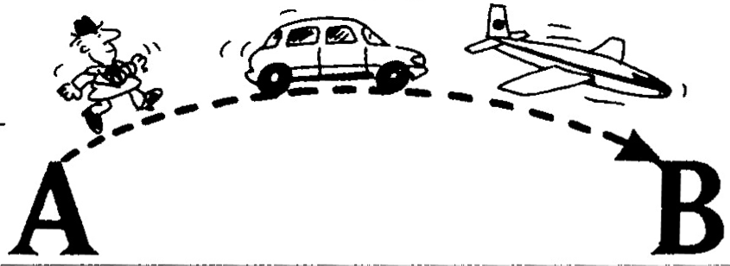

sich fortbewegen: >>> wohin?

sein und bleiben
und Verben der Fortbewegung wie
gehen, fahren, fliegen ....
bilden das Perfekt mit sein
die meisten anderen mit haben
Satzaufbau

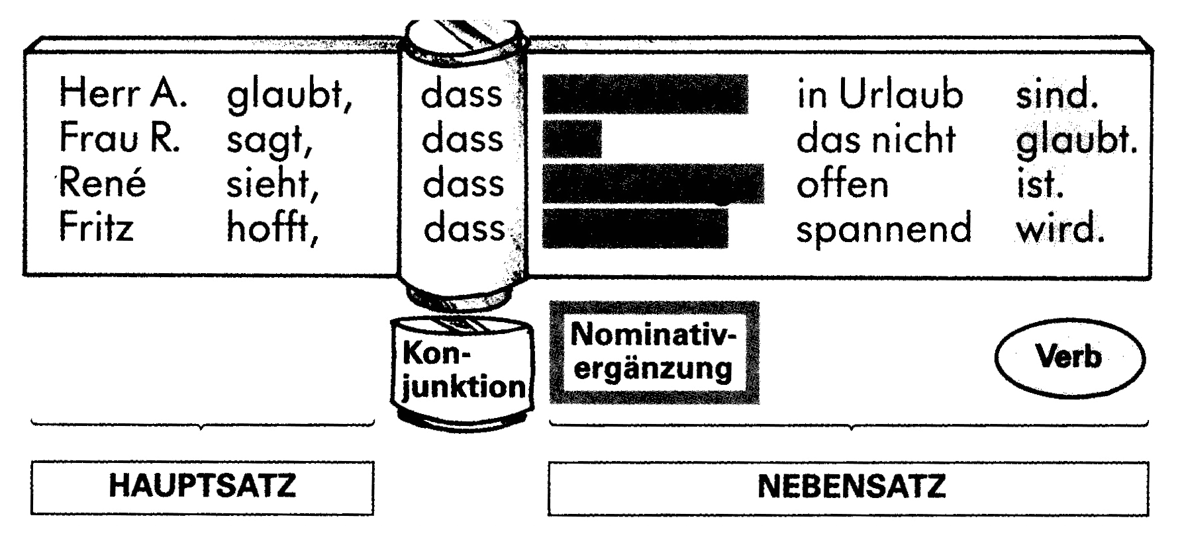
Neumanns
sie
die Garage
die Sache

Verb an 2. Stelle
Verb an letzter Stelle!

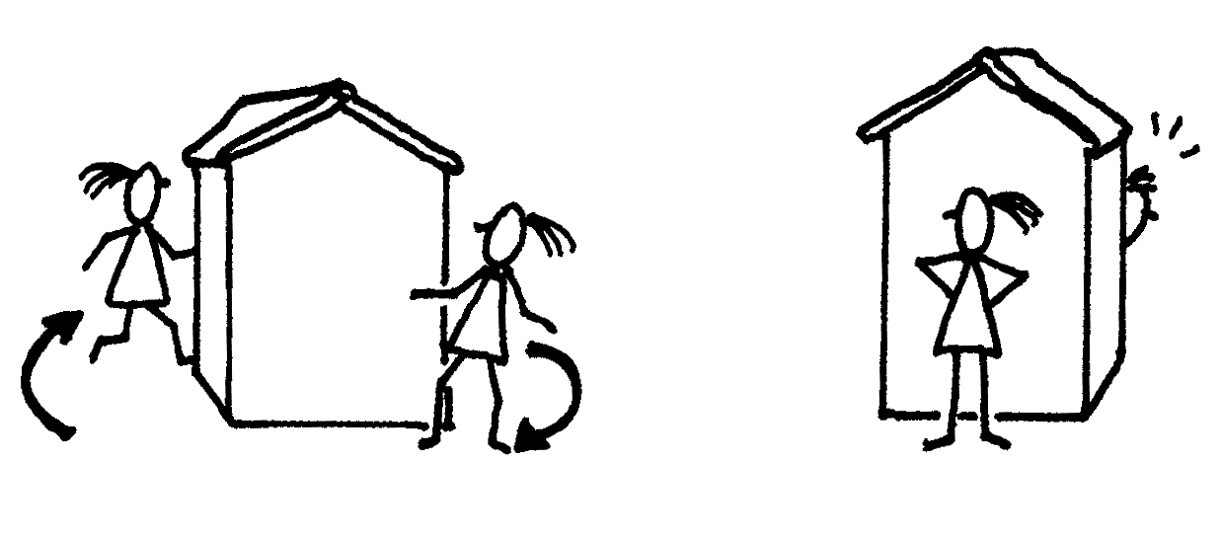
Clara geht hinter das Haus. | Sie ist jetzt hinter dem Haus.
Clara kommt wieder vor das Haus. | Jetzt steht sie vor dem Haus.
wohin? >> Akkusativ | wo? >> Dativ

Mitteilungsfertigkeit >> eigene Ideen, Meinungen

Ergänze:

- Ich bin gut gelaunt, weil / obwohl

- Ich komme nur, wenn

- Ich jobbe, damit

- Er hat so viel Geld, dass

Mitteilungsfertigkeit >> eigene Ideen, Meinungen

Ergänze:

- Ich bin gut gelaunt, weil / obwohl

- Ich komme nur, wenn

- Ich jobbe, damit

- Er hat so viel Geld, dass

Folie
Infinitivsätze oder wenn-Sätze

Es ist schön, ... | Ich hasse es, ...
Es macht mir Spaß, ... | Ich finde es überhaupt nicht schön, ...
Ich liebe es, ... | Ich finde es nicht so toll, ...

